INDICAÇÃO Nº 1034/2021

Excelentíssimo Senhor Presidente

Ementa: Reforma da quadra e vestiários localizados na Praça Amélio Borin, Rua dos Lírios – Parque Cecap.

INDICAMOS a Excelentíssima Senhora Prefeita Municipal de Valinhos, Senhora Lucimara Godoy Vilas Boas, obedecendo aos termos regimentais vigentes, dentro das formalidades legais e ouvido o esclarecido Plenário, que proceda a estudos e tome as legais e cabíveis providências, objetivando-se a reforma da quadra e vestiários localizados na Praça Amélio Borin, localizada na Rua dos Lírios – Parque Cecap.

Justifica-se a presente indicação, devido estado em que a quadra e vestiários encontram-se, a quadra está com os alambrados estourados, redes dos gols e cestas estourados, pintura velha e arquibancadas descascadas e necessitam de pintura.
Os vestiários estão fechados e com mau cheiro, paredes pichadas, os vidros quebrados, sem lâmpadas, pois foram roubadas em ato de vandalismo.
Munícipes pedem que providências sejam tomadas para que possam usufruir do espaço.
Anexo, fotos.
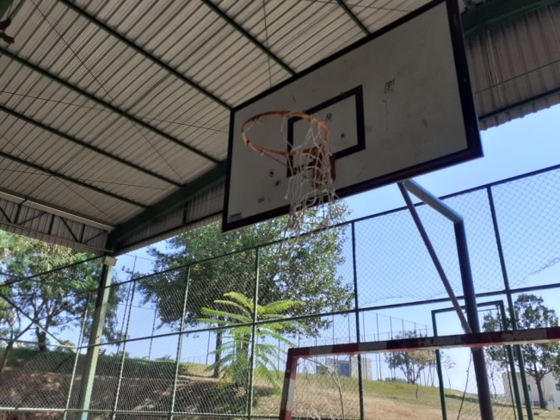
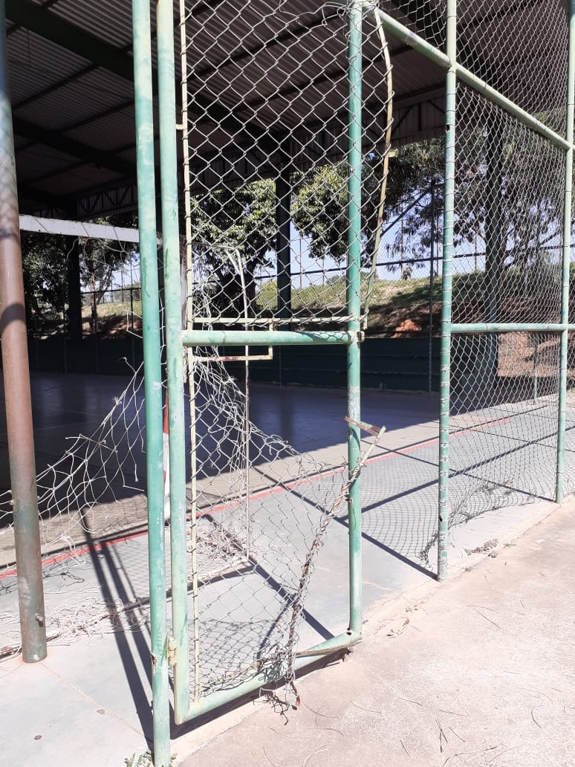

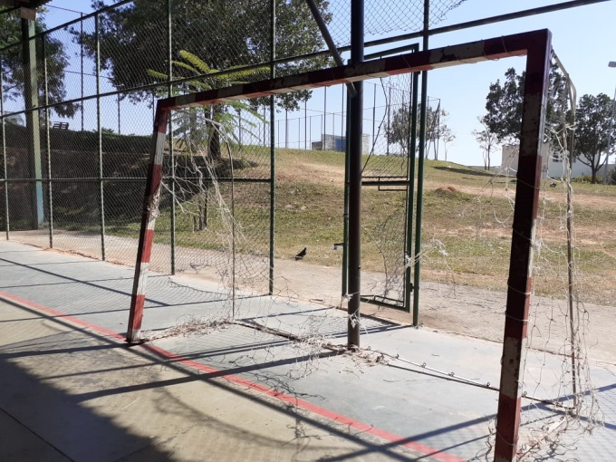

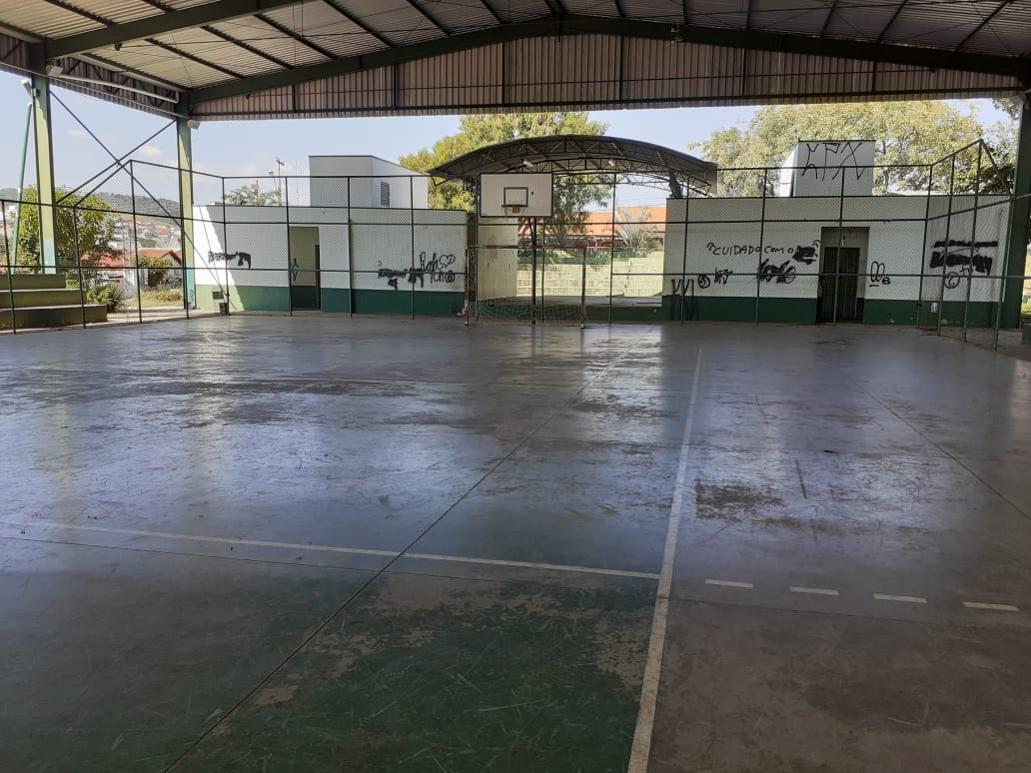
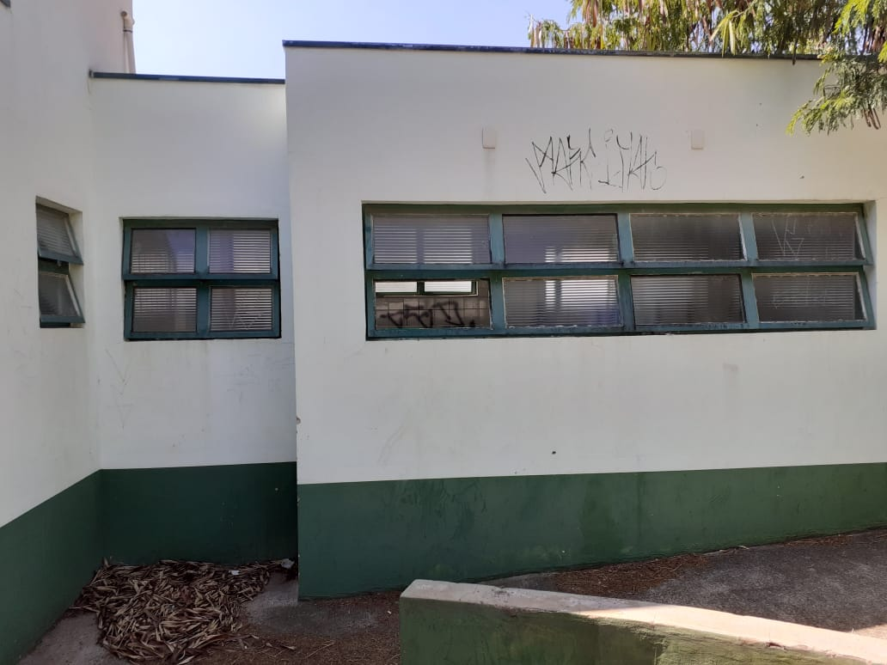

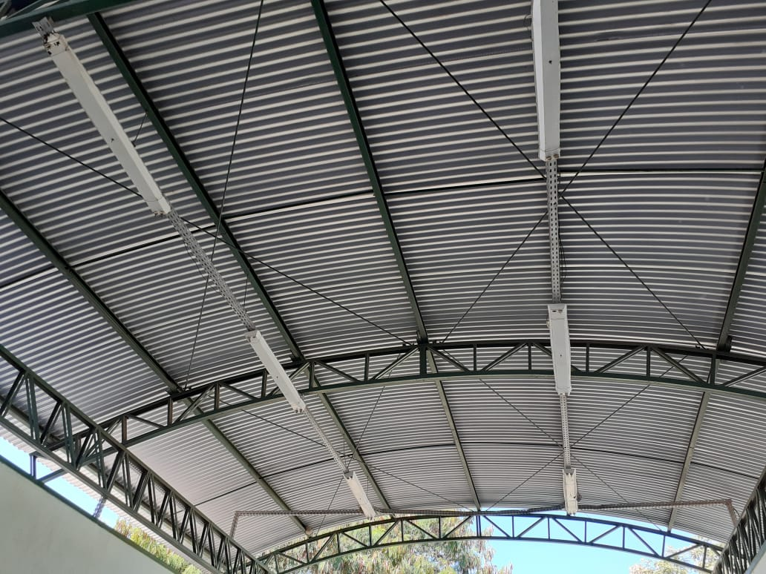
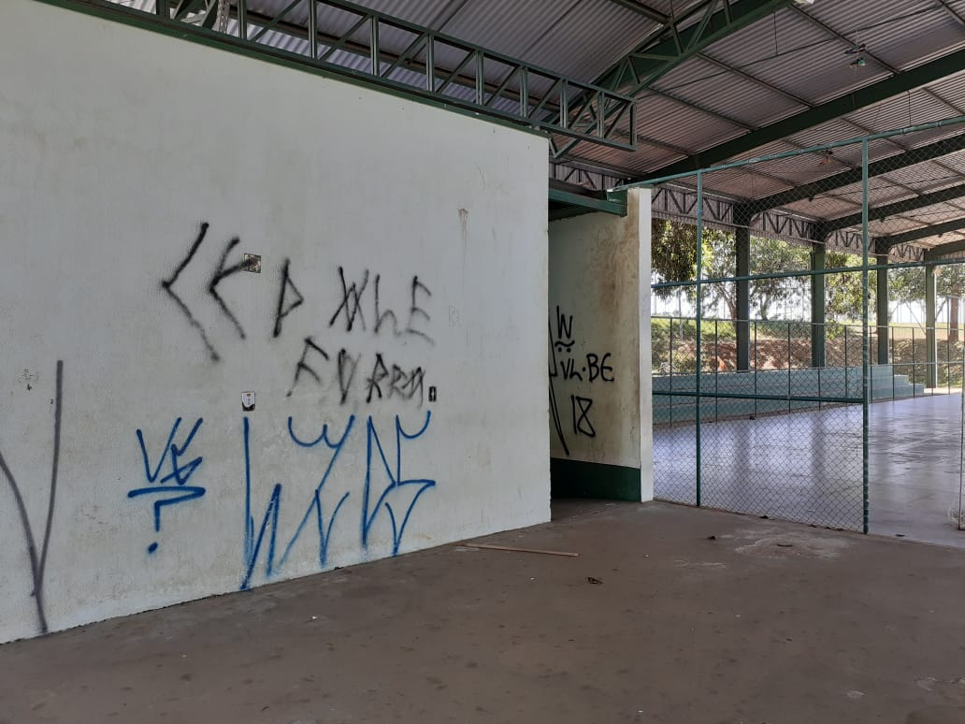

.

Diante do exposto, solicitamos a Senhora Prefeita Municipal, que estude com atenção esta nossa proposição e que na medida do possível procure atendê-la.

Valinhos 07 de maio de 2021

______________________
FÁBIO DAMASCENO
Vereador

